Temat : Z wizytą w zoo.
Cele:
- Doskonalenie umiejętności rozróżniania kontynentów na mapie.
- Tworzenie kolekcji zwierząt na podstawie mapy świata.
- Rozwijanie umiejętności matematycznych poprzez posługiwanie się modelami monet i banknotów.
Witamy Was Sówki trzema podskokami i pięcioma przysiadami.
„Porządkujemy zoo”– R. podaje nazwę wybranego zwierzęcia zamieszkującego zoo: małpa, zebra, wilk, lis, antylopa, hipopotam, papuga i inne, których nazwy są zgodne fonetycznie z zapisem. Dziecko dzieli nazwę na sylaby, wyodrębnia głoskę w nagłosie i wygłosie.

„Mapa świata” – rozmowa kierowana. R. prezentuje dziecku mapę świata, wskazuje kontynenty i podaje ich nazwy.

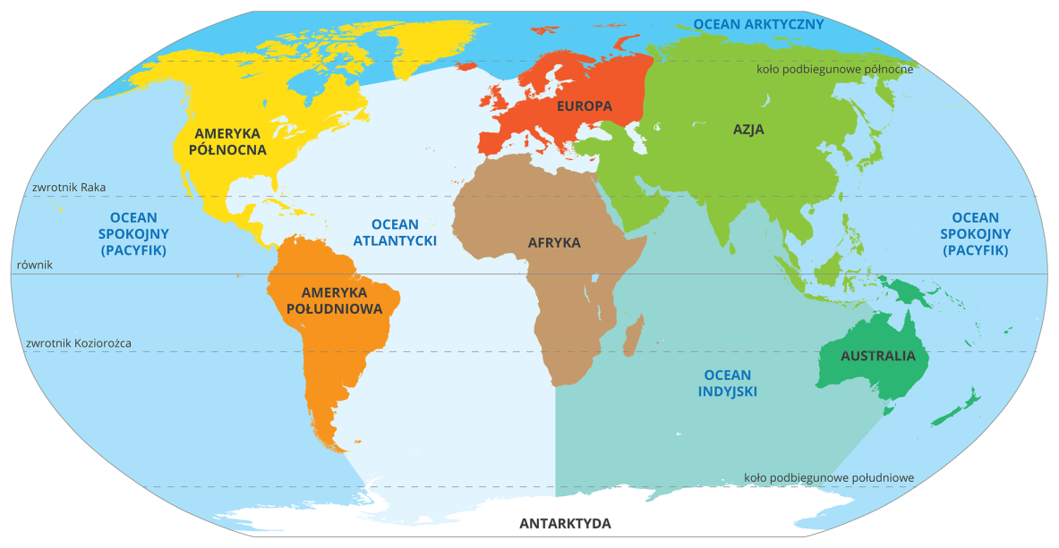

Prezentuje zwierzęta zamieszkujące różne kontynenty. Wspólnie z dzieckiem odszukuje na mapie Afrykę. Prezentuje fotografie zwierząt afrykańskich.

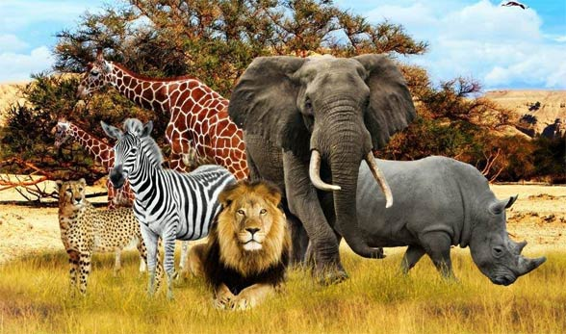
Zwraca uwagę na ich wygląd, sposób poruszania się, budowę. Pyta dziecko, co wie na temat zwierząt przedstawionych na fotografiach. Następnie opowiada im o najbardziej niebezpiecznych zwierzętach, które nazwano „Wielką Piątką Afryki” (Big Five): lwa, słonia afrykańskiego, nosorożca czarnego, lamparta, bawoła afrykańskiego. Zwraca uwagę na przystosowanie się zwierząt do środowiska, w którym żyją.

Lew – łapy zakończone ostrymi pazurami, silne szczęki doskonałe do powalania i zabijania nawet bardzo dużych zwierząt, groźnie wyglądająca grzywa, która zwiększa przewagę samca broniącego terytorium stada, stanowi naturalną ochronę głowy i szyi podczas walki.

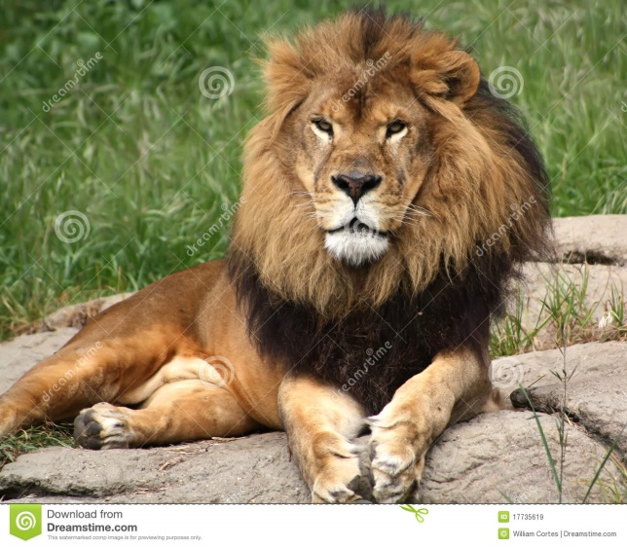

Słoń afrykański– duże uszy wykorzystywane do chłodzenia, długa trąba zakończona dwoma palczastymi wyrostkami służąca do oddychania, wąchania, picia, kąpieli, zbierania pożywienia i zrywania gałęzi z wyższych partii drzew, ciosy służące do obrony, miękka i delikatna spodnia strona stóp, dzięki czemu słoń może poruszać się bezszelestnie. Po kąpieli słonie obsypują wilgotną skórę piaskiem, a powstała w ten sposób warstwa kurzu i błota pomaga im chronić się przed słońcem i owadami.

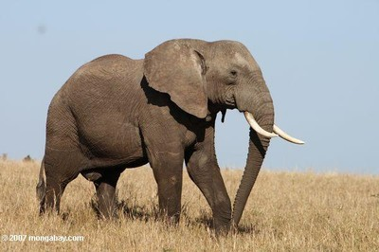

Nosorożec czarny – żywi się zróżnicowanym pokarmem roślinnym, ma szerokie i płaskie zęby trzonowe służące mu do rozcierania liści. Róg wykorzystuje do obrony. Gruba skóra stanowi ochronny pancerz a tarzanie się w błocie pomaga utrzymać niską temperaturę ciała i chroni przed pasożytami. Nosorożec biega bardzo szybko.

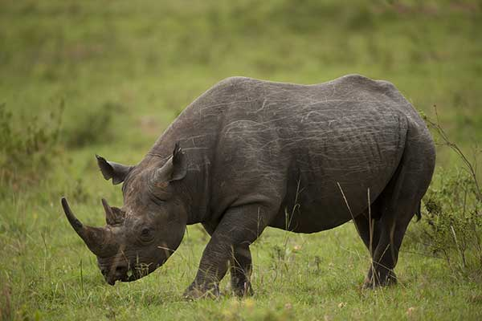

Lampart – dzięki ubarwieniu jest prawie niewidoczny wśród traw lub liści drzew. Ma szerokie łapy z ostrymi pazurami. Cechują go niebywała zwinność i siła – lamparty potrafią się wspinać, wciągnąć na drzewa ofiary trzy razy cięższe od siebie. Lampart potrafi świetnie pływać i wykonywać siedmiometrowe skoki.

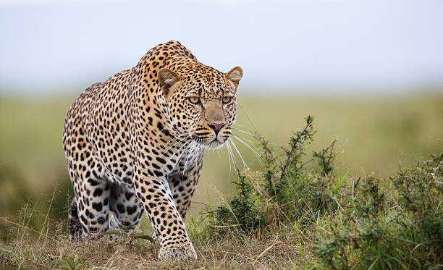

Bawół afrykański jest roślinożercą o ogromnej wadze (zwykle od 500 do 900 kg). Osadzone na dużej głowie potężne, ostre rogi służą do obrony i ataku. Bawoły mają silne kończyny, które są zakończone dwoma palcami pokrytymi racicami).

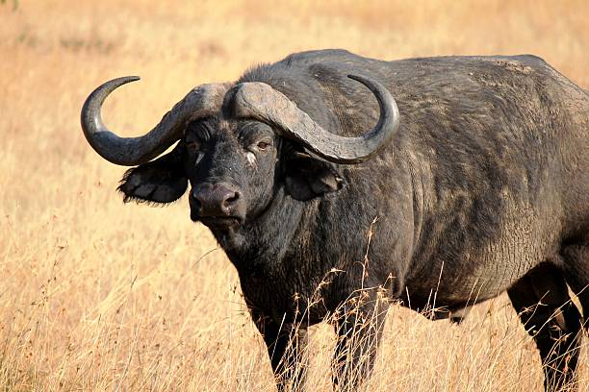

R. zadaje pytanie: Dlaczego zwierzęta z Wielkiej Piątki Afryki uważa się za najniebezpieczniejsze zwierzęta świata? Dziecko podaje swoje pomysły i wymienia poglądy z R. (Te zwierzęta są znane z waleczności, zwłaszcza gdy bronią młodych lub zostaną zranione).

„Bilety do zoo” – zabawa matematyczna. Potrzebne będą: monety i banknoty. Dzieci przypominają sobie wygląd i nominały poszczególnych monet i banknotów. R. zaprasza dziecko do zabawy: Adam chce kupić bilet do zoo dla siebie i dla taty. Bilet dla dorosłego kosztuje 6 zł, dla dziecka – 4 zł. Jakimi monetami może zapłacić za swój bilet? Wybierz odpowiednie monety i ułóż je. Czy istnieje tylko jeden sposób zapłaty? Dziecko dodaje odpowiednie wartości. R. proponuje inne zagadki: Adam zaprosił do zoo Adę. Ile zapłacą za bilety? Ada idzie do zoo z mamą. Ile zapłacą za bilety?

„Zoo” – masaż do fragmentu wiersza Bolesława Kołodziejskiego. Dziecko w parze z R.: dziecko leży na brzuchu, rodzic wykonuje masaż jego pleców. Potem następuje zmiana ról.

Zoo
Bolesław Kołodziejski
Tu w zoo zawsze jest wesoło, (masujemy plecy otwartymi dłońmi)
tutaj małpki skaczą wkoło, (wykonujemy ruchy naśladujące skoki po okręgu)
tutaj ciężko chodzą słonie, (naciskamy płaskimi dłońmi)
biegną zebry niczym konie, (lekko stukamy pięściami)
żółwie wolno ścieżką człapią, (powoli, lekko przykładamy płaskie dłonie)
w wodzie złote rybki chlapią. (…) (muskamy raz jedną, raz drugą ręką).

Praca z KP4.38a – kącik grafomotoryczny, pisanie nazw zwierząt po śladzie.

Miłej pracy życzą Pani Asia i Pani Magda

